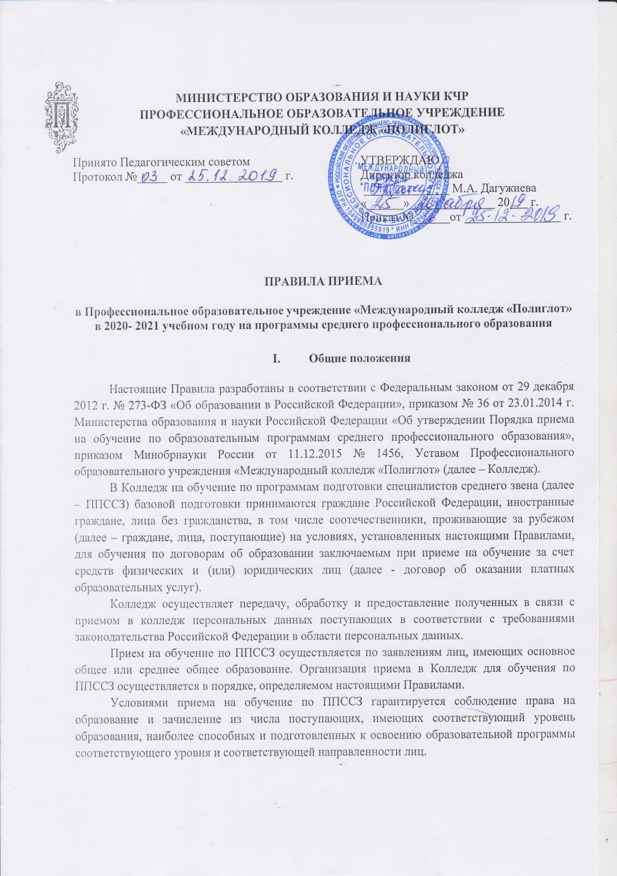

- Организация приема в Колледж

Организация приема на обучение по ППССЗ осуществляется приемной комиссией Колледжа (далее – приемная комиссия).
Председателем приемной комиссии является директор Колледжа.
Состав, полномочия и порядок деятельности приемной комиссии регламентируются соответствующим Положением о ней, утверждаемым директором Колледжа.
Работу приемной комиссии и делопроизводство, а также личный прием поступающих и их родителей (законных представителей) организует ответственный секретарь приемной комиссии, который назначается директором Колледжа.
При приеме в Колледж обеспечиваются соблюдение прав граждан в области образования, установленных законодательством Российской Федерации, гласность и открытость работы приемной комиссии.
С целью подтверждения достоверности документов, представляемых поступающими, приемная комиссия вправе обращаться в соответствующие государственные (муниципальные) органы и организации.

- Организация информирования поступающих

В соответствии с лицензией на осуществление образовательной деятельности Профессиональное образовательное учреждение «Международный колледж «Полиглот» объявляет прием на обучение по следующим образовательным программам:

Специальность | Образовательная база приема/Срок обучения | Форма обучения | Квалификация по диплому
43.02.10 «Туризм» | - основное общее  (9 классов)/ 2г. 10 мес.;  - среднее общее  (11классов)/ 1 г. 10 мес. | - Очная,  - заочная,  - параллельная | Специалист по туризму
40.02.01 «Право и организация социального обеспечения» | - основное общее  (9 классов)/ 2г. 10 мес.;  - среднее общее  (11классов)/ 1 г. 10 мес. | - Очная,  - заочная,  - параллельная | Юрист
40.02.02 «Правоохранительная деятельность» | - основное общее  (9 классов)/ 3г. 6 мес.;  - среднее общее  (11классов)/ 2 г. 6 мес. | - Очная,  - заочная,  - параллельная | Юрист
38.02.07 «Банковское дело» | - основное общее  (9 классов)/ 2г. 10 мес.;  - среднее общее  (11классов)/ 1 г. 10 мес. | - Очная,  - заочная,  - параллельная | Специалист банковского дела
43.02.11 «Гостиничный сервис» | - основное общее  (9 классов)/ 2г. 10 мес.;  - среднее общее  (11классов)/ 1 г. 10 мес. | - Очная,  - заочная,  - параллельная | Менеджер

09.02.03 «Программирование в компьютерных системах» | - основное общее  (9 классов)/ 3г. 10 мес.;  - среднее общее  (11классов)/ 2 г. 10 мес. | - Очная,  - заочная,  - параллельная | Техник-программист
38.02.01 «Экономика и бухгалтерский учет (по отраслям) | - основное общее  (9 классов)/ 2г. 10 мес.;  - среднее общее  (11классов)/ 1 г. 10 мес. | - Очная,  - заочная,  - параллельная | Бухгалтер
19.02.10 «Технология продукции общественного питания» | - основное общее  (9 классов)/ 3г. 10 мес.;  - среднее общее  (11классов)/ 2 г. 10 мес. | - Очная,  - заочная,  - параллельная | Техник-технолог
21.02.05 «Земельно-имущественные отношения» | - основное общее  (9 классов)/ 2г. 10 мес.;  - среднее общее  (11классов)/ 1 г. 10 мес. | - Очная,  - заочная,  - параллельная | Специалист в сфере земельно-имущественных отношений

Приемная комиссия Колледжа знакомит поступающего и (или) его родителей (законных представителей) с Уставом Колледжа, с лицензией на осуществление образовательной деятельности, со свидетельством о государственной аккредитации, с ППССЗ и другими документами, регламентирующими организацию и осуществление образовательной деятельности, права и обязанности обучающихся.
В целях информирования о приеме на обучение приемная комиссия колледжа размещает информацию на официальном сайте Колледжа в информационно-телекоммуникационной сети «Интернет» (www.polyglotlife.ru), а также обеспечивает свободный доступ в здание Колледжа к информации, размещенной на информационном стенде приемной комиссии Колледжа.
Приемная комиссия на официальном сайте Колледжа и на информационном стенде до начала приема документов размещает следующую информацию:
- Не позднее 1 марта:
- правила приема в колледж на программы подготовки специалистов среднего звена;
- условия приема на обучение по договорам об оказании платных образовательных услуг;
- перечень специальностей, по которым объявлен прием в соответствии с лицензией на осуществление образовательной деятельности (с выделением форм получения образования (очная, заочная), с указанием ППССЗ базовой и (или) углубленной подготовки (приложение);
- требования к уровню образования, которое необходимо для поступления (основное общее или среднее общее образование);
- информацию о возможности приема заявлений и необходимых документов, предусмотренных настоящим Порядком, в электронной форме;
- информацию об отсутствии необходимости прохождения поступающими обязательного предварительного медицинского осмотра (обследования) по специальностям, предусмотренным Приложением.
- Не позднее 1 июня:
- общее количество мест для приема по каждой специальности, в том числе по различным формам получения образования;
- количество мест по каждой специальности по договорам об оказании платных образовательных услуг, в том числе по различным формам получения образования;
- образец договора об оказании платных образовательных услуг.

В период приема документов приемная комиссия ежедневно размещает на официальном сайте www.polyglotlife.ru и информационном стенде приемной комиссии сведения о количестве поданных заявлений по каждой специальности с выделением форм получения образования (очная, заочная).
Приемная комиссия обеспечивает функционирование телефонных линий для ответов на обращения, связанные с приемом граждан в Колледж.

- Прием документов от поступающих

Прием в Колледж по ППССЗ проводится на первый курс по личному заявлению граждан.
Прием документов на первый курс начинается с 25 марта.
Прием заявлений в Колледж на очную форму получения образования осуществляется до 15 августа, а при наличии свободных мест продлевается до 25 ноября текущего года.
На заочную форму получения образования прием заявлений осуществляется до 01 октября, а при наличии свободных мест продлевается до 01 ноября текущего года.
При подаче заявления (на русском языке) о приеме в Колледж поступающий предъявляет следующие документы:
1. Граждане Российской Федерации:
- ксерокопию документов, удостоверяющих его личность, гражданство абитуриента;
- ксерокопию документов, удостоверяющих его личность, гражданство одного из родителей;
- оригинал и ксерокопию документа об образовании;
- 6 фотографий 3х4;
- медицинскую справку формы 086-У;
- сертификат профилактических прививок.
2. Иностранные граждане, лица без гражданства, в том числе соотечественники, проживающие за рубежом:
- копию документа, удостоверяющего личность поступающего, либо документ, удостоверяющий личность иностранного гражданина в Российской Федерации, в соответствии со статьей 10 Федерального закона от 25 июля 2002 г. № 115-ФЗ «О правовом положении иностранных граждан в Российской Федерации»;
- оригинал документа (документов) иностранного государства об образовании, если удостоверяемое указанным документом образование признается в Российской Федерации на уровне соответствующего образования в Соответствии со статьей 107 Федерального закона (в случае, установленном Федеральным законом, - также свидетельство о признании иностранного образования);
- заверенный в установленном порядке перевод на русский язык документа иностранного государства об образовании и приложения к нему (если последнее предусмотрено законодательством государства, в котором выдан такой документ);
- копии документов или иных доказательств, подтверждающих принадлежность соотечественника, проживающего за рубежом, к группам, предусмотренным статьей 17 Федерального закона от 24 мая 1999 г. № 99-ФЗ «О государственной политике Российской Федерации в отношении соотечественников за рубежом»;
- 6 фотографий 3х4.
Фамилия, имя и отчество (последнее – при наличии) поступающего, указанные переводах поданных документов, должны соответствовать фамилии, имени и отчеству

(последнее – при наличии), указанным в документе, удостоверяющем личность иностранного гражданина в Российской Федерации.
В заявлении поступающим указываются следующие обязательные сведения:
- фамилия, имя и отчество (последнее - при наличии);
- дата рождения;
- реквизиты документа, удостоверяющего его личность, когда и кем выдан;
- о предыдущем уровне образования и документе об образовании;
- специальность, для обучения по которой он планирует поступать в Колледж, с указанием условий обучения и формы получения образования на места по договорам об оказании платных образовательных услуг.
В заявлении также фиксируется факт ознакомления (в том числе через информационные системы общего пользования) с копиями лицензии на осуществление образовательной деятельности, свидетельства о государственной аккредитации образовательной деятельности по образовательным программам и приложений к ним или отсутствия копии указанного свидетельства. Факт ознакомления заверяется личной подписью поступающего.
Подписью поступающего заверяется также следующее:
- получение среднего профессионального образования впервые;
- ознакомление (в том числе через информационные системы общего пользования) с датой предоставления оригинала документа об образовании и (или) документа об образовании и о квалификации;
- согласие на обработку персональных данных в соответствии с требованиями законодательства Российской Федерации в области персональных данных.
В случае представления поступающим заявления, содержащего не все сведения, предусмотренные настоящим пунктом, и (или) сведения, не соответствующие действительности, приемная комиссия Колледжа возвращает документы поступающему.
Поступающие вправе направить заявление о приеме, а также необходимые документы через операторов почтовой связи общего пользования (далее – по почте).
При направлении документов по почте поступающий к заявлению о приеме прилагает ксерокопии документов, удостоверяющих его личность и гражданство, документа об образовании и (или) документа об образовании и о квалификации, а также иных документов, предусмотренных настоящими Правилами приема. Документы, направленные по почте, принимаются при их поступлении в Колледж не позднее сроков, установленных настоящими Правилами приема.
При личном представлении оригиналов документов поступающим допускается заверение их ксерокопии приемной комиссией Колледжа.
На каждого поступающего заводится личное дело, в котором хранятся все сданные документы. Поступающему при личном предоставлении документов выдается расписка о приеме документов. По письменному заявлению поступающие имеют право забрать оригинал документа об образовании и (или) документа об образовании и о квалификации и другие документы, представленные поступающим. Документы возвращаются приемной комиссией Колледжа в течение следующего рабочего дня после подачи заявления.

- Форма обучения

В Профессиональном образовательном учреждении «Международный колледж «Полиглот» осуществляется прием документов на очную, заочную и параллельную формы обучения.

- Зачисление в Колледж

Зачисление поступающих в Колледж для обучения по программам ПССЗ осуществляется на основании оригиналов документов об образовании и (или) документа об образовании и квалификации.
Оригинал документа об образовании и (или) документа об образовании и квалификации предоставляется поступающим для зачисления:
- на очную форму получения образования – до 21 августа, а при наличии свободных мест до 25 ноября;
- на заочную форму получения образования – до 01 октября, а при наличии свободных мест до 01 ноября.
По истечении сроков предоставления оригиналов документов об образовании и (или) документа об образовании и квалификации директором Колледжа издается приказ о зачислении лиц, рекомендованных приемной комиссией колледжа к зачислению и представивших оригиналы соответствующих документов. Приложением к приказу о зачислении является по фамильный перечень указанных лиц. Приказ с приложением размещается на следующий рабочий день после издания на информационном стенде приемной комиссии и на официальном сайте Колледжа.

